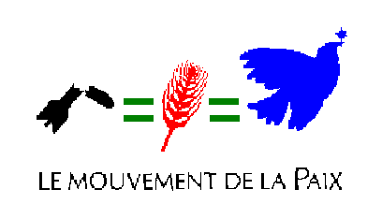
Le 18 Juillet 2015

Le Mouvement de la Paix
9, rue Dulcie September 93400 Saint-Ouen
Tél : 01 40 12 09 12
Site web : www.mvtpaix.org - Mail : national@mvtpaix.org
Agréé Association Nationale de la Jeunesse et d’Éducation Populaire

à Monsieur Aleks Kadar,
Président d'Esperanto France

Objet : message au Congrès Mondial Esperanto

Le Mouvement de la paix français apporte son salut fraternel et pacifiste ou 100ieme congrès mondial des espérantistes de Lille.
Des espérantistes participent aux activités de nos comités et le mouvement espérantiste fait partie de nos partenaires dans la lutte pour la paix.
En effet l'espéranto est synonyme d'égalité et de solidarité entre les hommes et les nations. Il est fondé sur le respect des droits humains, et l'un des buts premiers de l'espéranto est de favoriser les échanges intellectuels internationaux et de favoriser le rapprochement et l'amitié entre les peuples et donc la paix. En ce sens l'espéranto est un outil pour la construction d'une culture de la paix et de la non-violence définie par les Nations Unies "comme un ensemble de valeurs, attitudes, comportements et modes de vie qui rejettent la violence et préviennent les conflits en s’attaquant à leurs racines par le dialogue et la négociation entre les individus, les groupes et les Etats".

Nous nous réjouissons que les espérantistes aient mis la question "des langues et des valeurs dans le dialogue interculturel" au cœur de son congrès de 2015.C'est également un des axes sur lequel nous travaillons au titre de la culture de la paix dont un des domaines d'action concerne la tolérance et le respect de la diversité culturelle mais aussi la libre circulation des idées et des informations y compris scientifiques.
Nous souhaitons un plein succès à vos travaux et à vos actions qui contribuent à notre combat commun pour la construction et la défense de la paix.
Nous souhaitons amplifier notre collaboration, en particulier lors du 21 septembre, journée internationale de la paix qui est une occasion de réunir très largement et d'exprimer avec force, dans ce monde d'instabilité, de violences et de guerres, la volonté de paix des peuples.

Roland Nivet co-Secrétaire National du Mouvement de la Paix
Raoul Alonso membre du Bureau National et vice-président de l'A.I.E.P
(Association Internationale des Éducateurs à la Paix)

